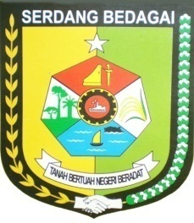

PROFIL KECAMATAN BINTANG BAYU
TAHUN 2024
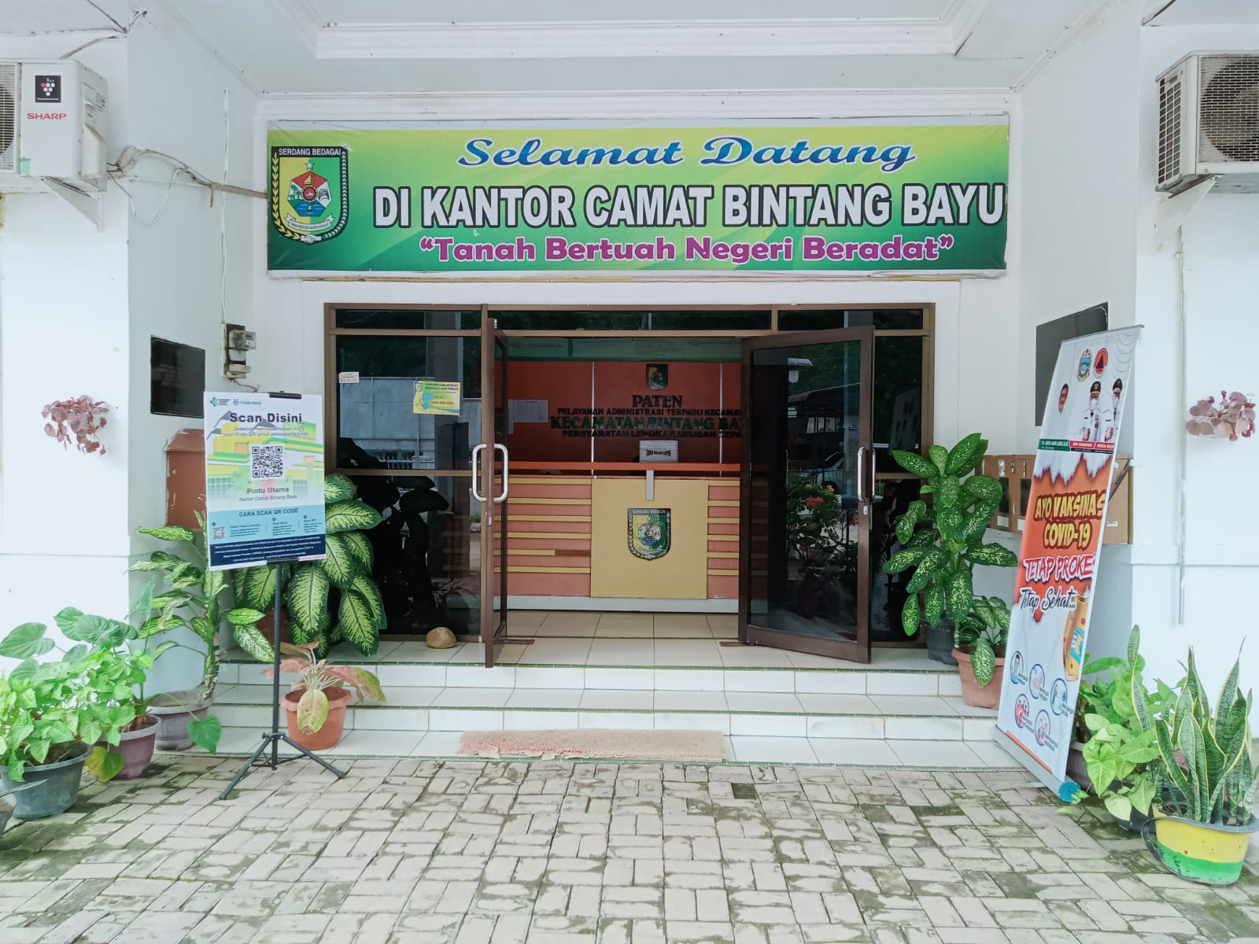

KATA PENGANTAR

Dengan memanjatkan puji syukur kehadirat Tuhan Yang Maha Esa yang telah memberikan segala rahmat dan kasih setianya, sehingga sekelompok kecil Aparatur Sipil Negara yang berhimpun di Kantor Camat Bintang Bayu Kabupaten Serdang Bedagai, dapat menyelesaikan tugas-tugas yang diberikan, sesuai dengan tugas pokok dan fungsi terutama dalam bidang Administrasi Pelayanaan Publik, Pemerintahan, Ketentraman dan Ketertiban Umum dan Kesejahteraan Rakyat.
Seperti yang dimaklumi, bahwa penyajian informasi dan data untuk keperluan publik, menjadi sebuah keniscayaan yang sulit untuk terbantahkan. Apalagi di era milineal saat ini, dimana semua informasi dan data yang dimiliki oleh penyelenggara pemerintahan, menjadi hak publik untuk dapat diakses secara terbuka.
Mudah-mudahan informasi dan data yang tersaji bermanfaat untuk semua orang. Akhirnya ucapab terimakasih patut disampaikan kepada semua pihakyang telah berupaya semaksimal mungkin dengan segala kemampuan yang ada,guna mewujudkan Profil Kecamatan Bintang Bayu Kabupaten Serdang Bedagai.

Bintang Bayu, April 2024
CAMAT BINTANG BAYU

ALFIAN PURBA. SE, MM

BAB I
PENDAHULUAN

- SEJARAH KECAMATAN BINTANGH BAYU

- Kecamatan Bintang Bayu adalah salah satu Kecamatan di Kabupaten Serdang Bedagai (SERGAI) dengan Ibu Kota Kecamatan di Desa Pergajahan Kahan. Tahun 1945 s/d 1963 merupakan bagian dari Kewedanaan Bedagai, yang mana Kepala Pemerintahannya di sebut Asisten Wedana. Bintang Bayu berasal dari bahasa Simalungun berarti Bintang yang artinya Indah. Awalnya bernama Bittang Bayu yang sekarang bernama Bitang Bayu. Bittang=Bintang; Bayu=Cantik sekali lagi Bintang Bayu dapat juga berarti Bintang Baru.
- Setelah kewedanaan dihapus maka pada tahun 1963 wilayah bintang bayu langsung dibawahi oleh pemerintah tingkat II Deli Serdang yaitu Kecamatan Kotarih. Pada tahun 2003 Kabupaten Serdang Bedagai terbentuk sesuai dengan undang-undang Nomor. 36 Tahun 2003 tentang pembentukan Kabupaten Samosir dan Kabupaten Serdang Bedagai, di Provinsi Sumatera Utara.
- Selanjutnya sesuai dengan peraturan daerah Nomor 10 Tahun 2006 Tanggal 17 Oktober 2006 tentang Pembentukan Kecamatan Pegajahan, Tebing Syah Bandar, Sei Bamban dan Bintang Bayu. Wilayah Bintang Bayu yang sebelumnya masuk dalam Wilayah Kecamatan Kotarih dimekarkan jadi satu Kecamatan.

- MONOGRAFI KECAMATAN BINTANG BAYU

Kecamatan Bintang Bayu memiliki luas ±95.56 km²,batas-batas wilayah Kecamatan Bintang Bayu adalah sebagai berikut :
- Sebelah Utara Berbatasan Dengan : Kecamatan Serba Jadi
- Sebelah Timur Berbatasan Dengan : Kecamatan Dolok Masihul
- Sebelah Selatan Berbatasan Dengan : Kabupaten Simalungun
- Sebelah Barat Berbatasan Dengan : Kecamatan Kotarih
Jarak dari Kecamatan Ke Ibu Kota Kabupaten ±35 km² dan ke Ibu Kota Provinsi ± 70 km² . alamat Kantor Kecamatan di Jalan Utama Nomor 1. Kecamatan Bintang Bayu. Kecamatan Bintang Bayu membawahi Desa-desa sebanyak 19 Desa, 57 dusun. Terdiri dari 2 (dua) Desa Perkebunan dan 17 (tujuh belas) Desa Pertanian yaitu :
- Desa Perkebunan : 1. Bandar Pinang Kebun (Kades Muhammad Zul Iqbal)
2. Bandar Negeri (Kades Saparno)

- Desa Pertanian : 1. Bintang Bayu (Kades Safruddin Simarmata)
2. Bandar Magodang (Kades Burhanuddin)
3. Bandar Pinang Rambe (Kades Wajiono Sitopu)
4. Dolok Masango (Kades Nazaruddin)
5. Damak Tolong Buho (Kades Jesayas Manullang)
6. Gudang Garam (Kades Purwono)
7. Kampung Kristen (Kades Robin Siahaan)
8. Marihat Dolok (Kades Rahmat Purba)
9. Panombean (Kades Agus Syahputra)
10. Sarang Giting Hulu (Kades Sumbersen Sinaga)
11. Sarang Giting Kahan (Kades Joas Simanjuntak)
12. Pergajahan Hulu (Kades Liriadi)
13. Pergajahan Kahan (Pj. Kades Hermansyah, SE)
14. Ujung Negeri Hulu (Kades Amril)
15. Ujung Negeri Kahan (Kades M. Yunus)
16. Huta Durian (Kades M. Surya Budi Sipayung)
17. Siahap (Kades Suandiono Sipayung)
Ada dua buah sungai yang mengalir di Kecamatan Bintang Bayu yaitu Sungai Bah kari dan Sungai Belutu. Kecamatan Bintang Bayu beriklim tropis dengan suhu maksimum 33 ̊c dan terdiri dari musim yaitu Musim Hujan dan Musim Kemarau. Curah Hujan di Kecamatan Bintang Bayu pada umumnya sama seperti daerah lain yaitu pada bulan September s/d Desember.
Di Kecamatan Bintang Bayu ini terdapat beberapa icont seperti Pemandian Alam Sari, Bumdes Gudang Garam ( Depot Air Minum ), Budidaya Jamur Tiram dan Kebun Buah Naga. Fasilitas umum berupa sarana ibadah bagi masyarakat seperti masjid, mushola dan gereja. Dalam usaha memajukan pendidikan, dikecamatan ini juga tersedia sarana berupa sekolah, meliputiSekolah Negeri dan Sekolah Swasta. Dalam bidang kesehatan sarana-sarannya meliputi Puskesmas, Poliklinik, Pustu, Polindes, Balai Pengobatan Umum dan Puskesdes.

Adapun Camat yang pernah memimpin di Kecamatan Bintang Bayu adalah :
- Camat Pertama : Drs. Mariyono ( Februari 2007 s/d Oktober 2010 )
- Camat Kedua : Drs. Zulkan ( November 2010 s/d November 2012 )
- Camat Ketiga : Sariful Azhar, SH ( November 2021 s/d November 2016 )
- Camat Keempat : Sri Hernawati, S.Sos ( November 2016 s/d Agustus 2021 )
- Camat Kelima : Dra. Fitrianti, M.Si ( Agustus 2021 s/d April 2023 )
- Camat Keenam : Despa Saragih, SE ( April 2023 s/d Maret 2024 )
- Camat Ketujuh : Alfian Purba, SE, MM ( Maret 2024 s/d sekarang )
Kecamatan Bintang Bayu pada era sekarang ini diharapkan berperan aktif dalam memotivasi masyarakat dalam mewujudkan Visi dan Misi Kabupaten Serdang Bedagai yang Mandiri, Sejahtera dan Religus. Adapun Visi, Misi, Motto Kecamatan Bintang Bayu adalah :
VISI
Terwujudnya Tata Pemerintahan dan Pelayanan Prima Kepada Publik Dengan Cepat, Cerdas, Ramah, Santun Menuju Masyarakat Yang Lebih Maju dan Sejahtera.

MISI
- Meningkatkan Keimanan dan Ketaqwaan Terhadap Tuhan Yang Maha Esa
- Mewujudkan Tata Kelola Pemerintahan Yang Baik dan Dapat Dipertanggung Jawabkan
- Meningkatkan Sarana Serta Kulitas Sumber Daya Aparatur Sipil Negara Kecamtan Bintang Bayu.
- Meningkatkan Peran Serta dan Partisipasi Masyarakat dalam Pelaksanaan Pelayanan Publik dan Pembangunan.
MOTTO
“ BINTANG BAYU BERHIAS ” (BERSIH, EFEKTIF, RELIGIUS, HARMONIS, INDAH, AMAN, SANTUN). Saat ini Kecamatan Bintang Bayu di bawah kepemimpinan ibu Dra. Fitrianti, M.Si Kecamatan Bintang Bayu semakin lebih baik lagi dan akan ada pembangunan-pembangunan infrastruktur yang dapat memajukan desa dan perekonomian masyarakat tersebut

- PENDUDUK
Data Jumlah Penduduk Kecamatan Bintang Bayu
Tahun 2024
NO | NAMA DESA | KEPALA KELUARGA | PENDUDUK |  |  | KEPADATAN PENDUDUK/  Km2
NO | NAMA DESA | KEPALA KELUARGA | LAKI-LAKI | PEREM  PUAN | JUMLAH | KEPADATAN PENDUDUK/  Km2
1 | 2 | 3 | 4 | 5 | 6 | 7
1 | Bandar Pinang Kebun | 140 | 249 | 297 | 546 | 36,15
2 | Bandar Pinang Rambe | 33 | 70 | 65 | 135 | 38,57
3 | Bintang Bayu | 310 | 492 | 513 | 1005 | 254,43
4 | Pergajahan Kahan | 228 | 370 | 383 | 753 | 258,76
5 | Pergajahan Hulu | 95 | 149 | 173 | 322 | 219,04
6 | Gudang Garam | 263 | 464 | 436 | 900 | 375
7 | Damak Tolong Buho | 168 | 335 | 325 | 660 | 71,35
8 | Dolok Masango | 323 | 509 | 534 | 1043 | 306,76
9 | Sarang Giting Kahan | 196 | 305 | 349 | 654 | 247,72
10 | Sarang Giting Hulu | 150 | 228 | 228 | 456 | 30
11 | Kampung Keristen | 42 | 95 | 74 | 169 | 130
12 | Ujung Negeri Hulu | 134 | 209 | 205 | 414 | 252,43
13 | Ujung Negeri Kahan | 268 | 494 | 501 | 995 | 565,34
14 | Panombean | 264 | 411 | 418 | 829 | 219,89
15 | Bandar Magodang | 125 | 218 | 188 | 406 | 290
16 | Bandar Negeri | 210 | 408 | 378 | 786 | 37,42
17 | Siahap | 201 | 309 | 321 | 630 | 360
18 | Huta Durian | 246 | 416 | 418 | 834 | 695
19 | Marihat Dolok | 155 | 284 | 273 | 557 | 285,64
 | Jumlah | 3.351 | 6.015 | 6.079 | 12094

Data Jumlah Penduduk Berdasarkan Umur
Kecamatan Bintang Bayu
Tahun 2024
NO | DESA |  |  |  |  | UMUR (TAHUN)
NO | DESA | 0 -5 | 6-12 | 13-18 | 19-25 | 26-50 | 51< | JUMLAH
1 | 2 | 3 | 4 | 5 | 6 | 7 |  | 8
1 | Bandar Pinang Kebun | 98 | 99 | 116 | 128 | 70 | 35 | 546
2 | Bandar Pinang Rambe | 20 | 18 | 24 | 36 | 25 | 12 | 135
3 | Bintang Bayu | 132 | 160 | 175 | 205 | 210 | 123 | 1005
4 | Pergajahan Kahan | 115 | 101 | 114 | 163 | 176 | 84 | 753
5 | Pergajahan Hulu | 53 | 56 | 59 | 62 | 58 | 34 | 322
6 | Gudang Garam | 110 | 125 | 153 | 184 | 198 | 130 | 900
7 | Damak Tolong Buho | 95 | 105 | 108 | 122 | 136 | 84 | 660
8 | Dolok Masango | 133 | 145 | 188 | 208 | 209 | 160 | 1043
9 | Sarang Giting Kahan | 98 | 99 | 118 | 120 | 117 | 102 | 654
10 | Sarang Giting Hulu | 70 | 68 | 77 | 83 | 102 | 56 | 456
11 | Kampung Keristen | 21 | 23 | 28 | 36 | 33 | 28 | 169
12 | Ujung Negeri Hulu | 60 | 59 | 61 | 78 | 87 | 69 | 414
13 | Ujung Negeri Kahan | 156 | 165 | 194 | 201 | 179 | 100 | 995
14 | Panombean | 122 | 126 | 138 | 160 | 182 | 101 | 829
15 | Bandar Magodang | 52 | 47 | 56 | 87 | 97 | 67 | 406
16 | Bandar Negeri | 103 | 99 | 108 | 177 | 183 | 116 | 786
17 | Siahap | 99 | 102 | 101 | 112 | 113 | 103 | 630
18 | Huta Durian | 107 | 102 | 129 | 158 | 189 | 149 | 834
19 | Marihat Dolok | 62 | 64 | 85 | 124 | 130 | 92 | 557
 | Jumlah | 1706 | 1763 | 2032 | 2444 | 2494 | 1645 | 12094
Gambaran Desa Se-Kecamatan Bintang Bayu
No | Nama Desa | Luas Wilayah | Jumlah Dusun
1 | 2 | 3 | 4
1 | HUTA DURIAN | 1,20 | 2
2 | BANDAR PINANG KEBUN | 15,10 | 4
3 | BANDAR PINANG RAMBE | 3,50 | 2
4 | BINTANG BAYU | 3,95 | 4
5 | SIAHAP | 1,75 | 3
6 | MARIHAT DOLOK | 1,95 | 2
7 | PERGAJAHAN HULU | 1,47 | 2
8 | PERGAJAHAN KAHAN | 2,91 | 2
9 | BANDAR NEGERI | 21,00 | 7
10 | SARANG GITING KAHAN | 2,64 | 4
11 | SARANG GITING HULU | 15,20 | 3
12 | UJUNG NEGERI KAHAN | 1,76 | 4
13 | UJUNG NEGERI HULU | 1,64 | 2
14 | PANOMBEAN | 3,77 | 2
15 | GUDANG GARAM | 2,40 | 4
16 | KAMPUG KRISTEN | 1,30 | 1
17 | DOLOK MASANGO | 3,40 | 3
18 | BANDAR MAGODANG | 1,40 | 2
19 | DAMAK TULONG BUHO | 9,25 | 4
Jumlah |  | 95,59 | 57
Struktur organisasi Pemerintah Desa
BPD
SEKRETARIS DESA
KEPALA DESA
Kepala Dusun
Kepala Dusun
Kepala Dusun
Kepala Dusun
Kepala Urusan Keuangan
Kepala Urusan Umum dan Perencanaan
Kepala Seksi Pelayanan dan Kesejahteraan
Kepala Seksi Pemerintahan

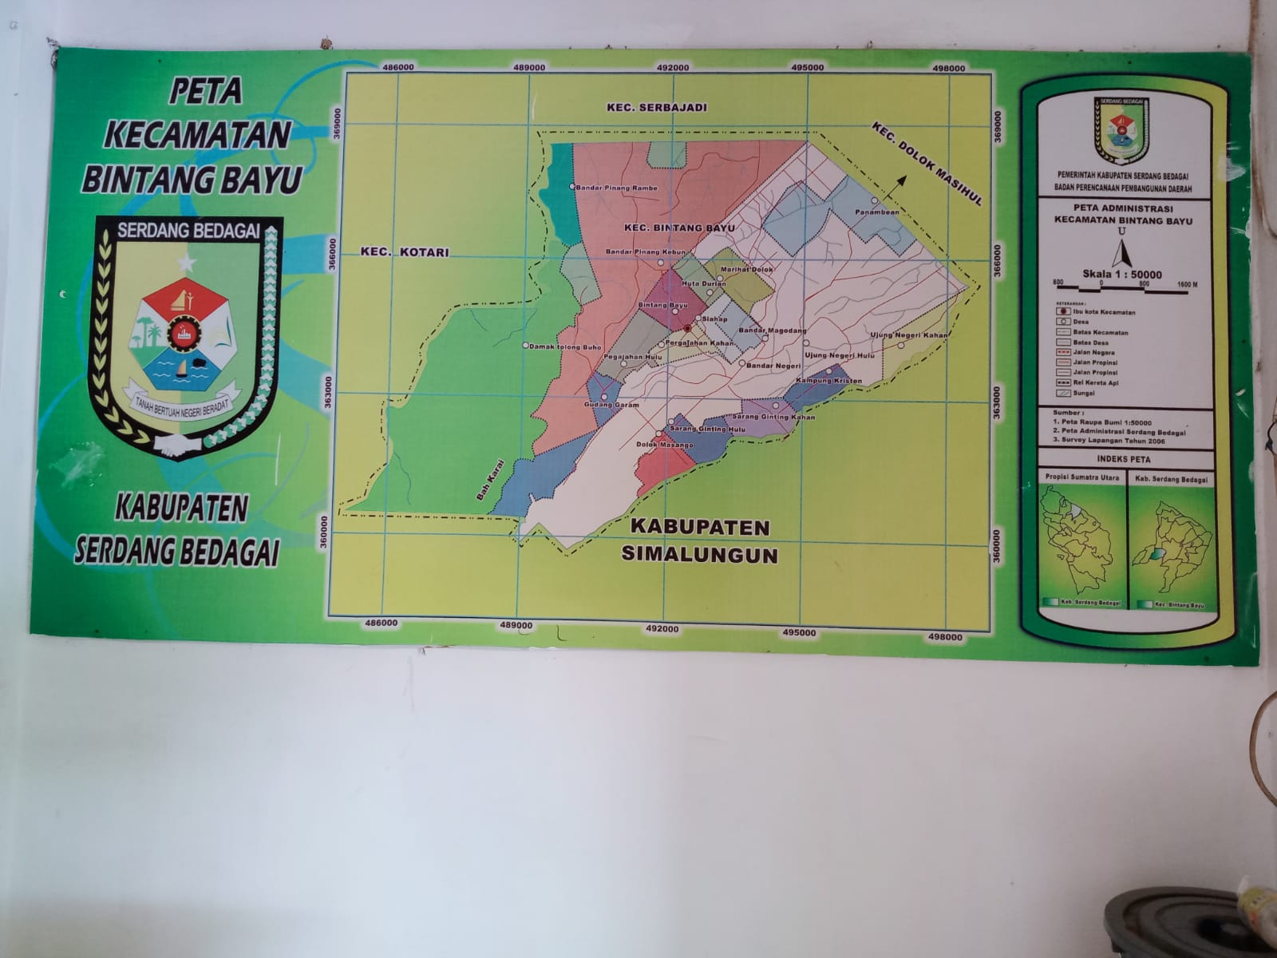

Data Jumlah Penduduk Berdasarkan Suku Bangsa/Ras di Kecamatan Bintang Bayu
Tahun 2024

No | Desa | Melayu | Batak  Toba | Karo | Manda  iling | Sima  lungun | Jawa | Nias | Banjar | JLH
1 | 2 | 3 | 4 | 5 | 6 | 7 | 8 | 9 | 10 | 11
1 | Bandar Pinang Kebun | 12 | 21 | 6 | 19 | 4 | 462 | 4 | 18 | 546
2 | Bandar Pinang Rambe | 3 | 23 | 8 | 13 | 30 | 53 | 1 | 4 | 135
3 | Bintang Bayu | 26 | 63 | 12 | 34 | 304 | 537 | 8 | 21 | 1005
4 | Pergajahan Kahan | 6 | 24 | - | 6 | 98 | 603 | 4 | 12 | 753
5 | Pergajahan Hulu | 6 | 4 | 2 | 9 | 6 | 279 | - | 16 | 322
6 | Gudang Garam | 34 | 13 | 3 | 15 | 6 | 794 | 4 | 31 | 900
7 | Damak Tolong Buho | - | 653 | 1 | - | 2 | - | 4 | - | 660
8 | Dolok Masango | 17 | 76 | 9 | 32 | 34 | 840 | 10 | 25 | 1043
9 | Sarang Giting Kahan | 4 | 403 | 2 | 14 | 8 | 203 | 4 | 16 | 654
10 | Sarang Giting Hulu | 6 | 10 | 12 | 8 | 206 | 200 | 6 | 8 | 456
11 | Kampung Keristen | - | 160 | - | - | 4 | 1 | 4 | - | 169
12 | Ujung Negeri Hulu | 10 | 26 | 5 | 18 | 2 | 348 | - | 5 | 414
13 | Ujung Negeri Kahan | 8 | 5 | - | 6 | 4 | 962 | 6 | 4 | 995
14 | Panombean | 9 | 27 | 2 | 23 | 198 | 557 | 6 | 7 | 829
15 | Bandar Magodang | 8 | - | - | 9 | - | 376 | 2 | 11 | 406
16 | Bandar Negeri | 30 | 49 | 12 | 56 | 34 | 569 | 16 | 20 | 786
17 | Siahap | 12 | 4 | - | 30 | 36 | 536 | - | 12 | 630
18 | Huta Durian | 8 | 19 | 6 | 14 | 31 | 744 | 3 | 9 | 834
19 | Marihat Dolok | 6 | 14 | 12 | 9 | 222 | 288 | 2 | 4 | 557
 | Jumlah | 205 | 1594 | 92 | 315 | 1229 | 8352 | 84 | 223 | 12094

- SARANA PENDIDIKAN
Sarana Pendidikan Sekolah Negeri /Swasta di Kecamatan Bintang Bayu
NO | DESA | JLH PAUD | JLH TK | JLH SD | JLH MI | JLH SMP  Neg/Swasta | JLH  MTs | JLH SMA | JLH SMK
1 | 2 | 3 | 4 | 5 | 6 | 7 | 8 | 9 | 10
1 | Bandar Pinang Kebun | - | 1 | 1 | - | - | - | - | -
2 | Bandar Pinang Rambe | - | - | - | - | - | - | - | -
3 | Bintang Bayu | - | 1 | 1 | 1 | 1 | 1 | - | -
4 | Pergajahan Kahan | 1 | - | 1 | - | - | - | 1 | 1
5 | Pergajahan Hulu | - | - | - | - | - | - | - | -
6 | Gudang Garam | 1 | - | 1 | - | - | - | - | -
7 | Damak Tolong Buho | 1 | - | 1 | - | - | - | - | -
8 | Dolok Masango | 1 | - | 1 | - | - | - | - | -
9 | Sarang Giting Kahan | - | - | 1 | - | - | - | - | -
10 | Sarang Giting Hulu | - | - | - | - | - | - | - | -
11 | Kampung Keristen | - | - | - | - | - | - | - | -
12 | Ujung Negeri Hulu | - | - | - | - | 1 | - | - | -
13 | Ujung Negeri Kahan | - | 1 | 1 | - | - | - | - | -
14 | Panombean | 1 | - | 1 | - | - | - | - | -
15 | Bandar Magodang | - | - | - | - | - | - | - | -
16 | Bandar Negeri | - | 1 | 3 | - | - | - | - | -
17 | Siahap | - | 1 | - | - | - | - | - | -
18 | Huta Durian | - | - | - | - | - | - | - | -
19 | Marihat Dolok | 1 | - | 1 | - | - | - | - | -
 | JUMLAH | 6 | 5 | 13 | 1 | 2 | 1 | 1 | 1

- SARANA RUMAH IBADAH
Sarana Ibadah di Kecamatan Bintang Bayu
NO | DESA | MASJID | MUSSOLAH | GEREJA | PURA
1 | 2 | 3 | 4 | 5 | 6
1 | Bandar Pinang Kebun | 1 | 1 | - | -
2 | Bandar Pinang Rambe |  | 1 | - | -
3 | Bintang Bayu | 1 | 1 | 1 | -
4 | Pergajahan Kahan | 1 | 1 | - | -
5 | Pergajahan Hulu | 1 | - | - | -
6 | Gudang Garam | 1 | - | - | -
7 | Damak Tolong Buho | - | - | 8 | -
8 | Dolok Masango | 1 | 1 | - | -
9 | Sarang GitingKahan | 1 | 1 | 2 | -
10 | Sarang Giting Hulu | 1 | - | 1 | -
11 | Kampung Keristen | - | - | 1 | -
12 | Ujung NegeriHulu | 1 | - | - | -
13 | Ujung NegeriKahan | 1 | 1 | - | -
14 | Panombean | 1 | 1 | - | -
15 | Bandar Magodang | 1 | - | 1 | -
16 | Bandar Negeri | 1 | 6 | 2 | -
17 | Siahap | - | 1 | - | -
18 | Huta Durian | 1 | 1 | 1 | -
19 | Marihat Dolok | 1 | - | 1 | -
 | JUMLAH | 15 | 16 | 18 | -

- SARANA KESEHATAN
Sarana Kesehatan di Kecamatan Bintang Bayu
NO | DESA | Puskesmas | Pustu | Poskesdes | Balai Pengobatan
1 | 2 | 3 | 4 | 5 | 6
1 | Bandar Pinang Kebun | - | - | - | 1
2 | Bandar Pinang Rambe | - | - | - | -
3 | Bintang Bayu | 1 | 1 | - | -
4 | Pergajahan Kahan | - | - | - | -
5 | Pergajahan Hulu | - | - | 1 | -
6 | Gudang Garam | - | 1 | - | -
7 | Damak Tolong Buho | - | - | - | -
8 | Dolok Masango | - | 1 | - | 1
9 | Sarang GitingKahan | - | - | - | -
10 | Sarang Giting Hulu | - | - | 1 | -
11 | Kampung Keristen | - | - | 1 | -
12 | Ujung NegeriHulu | - | - | 1 | -
13 | Ujung NegeriKahan | - | 1 | - | -
14 | Panombean | - | 1 | - | -
15 | Bandar Magodang | - | - | 1 | -
16 | Bandar Negeri | - | - | - | 1
17 | Siahap | - | - | 1 | 1
18 | Huta Durian | - | - | - | -
19 | Marihat Dolok | - | - | 1 | -
 | JUMLAH | 1 | 5 | 7 | 4

BAB II
KEDUDUKAN DAN SUSUNAN ORGANISASI KECAMATAN
- KEDUDUKAN
Kecamatan merupakan perangkat daerah yang mempunyai wilayah kerja tertentu dan dipimpin oleh camat, dibentuk dalam rangka meningkatkan koordinasi penyelenggaraan pemerintahan, pelayanan publik, dan pemberdayaan masyarakat desa dan kelurahan. Kecamatan dipimpin oleh camat yang berkedudukan dibawah danbertanggung jawab kepada Bupati melalui Sekretaris Daerah Kabupaten.

- ORGANISASI KECAMATAN
Organisasi kecamatan, terdiri dari :
- Camat
- Sekretariat
- Seksi pemerintahan
- Seksi ketentraman, ketertiban umum dan kebersihan
- Seksi pemberdayaan masyarakat
- Seksi pendapatan
- Seksi kesejahteraan sosial dan budaya
- Kelompok jabatan fungsional
Sekretariat terdiri dari :
- Subbagian umum dan kepegawaian
- Subbagian perencanaan, keuangan, dan akuntabilitas

- TUGAS DAN FUNGSI KECAMATAN
- Camat dalam memimpin kecamatan mempunyai tugas dan melaksanakan tugas yang dilimpahkan oleh bupati untuk melaksanakan sebagian urusan pemerintahan yang menjadi kewenangan daerah Kabupaten Serdang Bedagai.
- Dalam melaksanakan tugas dan kewajiban, camay menyelenggarakan fungsi :
- Penyelenggaraan urusan pemerintahan umum.
- Pengordinasian kegiatan pemberdayaan masyarakat.
- Pengordinasian upaya penyelenggaraan ketentraman dan ketertiban umum.
- Pengordinasian penerapan dan penegakan peraturan daerah dan peraturan bupati.
- Koordinasi penyelenggaraan kegiatan pemerintahan yang dilakukan oleh perangkat daerah ditingkat kecamatan.
- Koordinasi pemeliharaan prasarana dan sarana pelayanan umum.
- Pembinaan dan pengawasan penyelenggara kegiatan desa atau sebutan lain atau kelurahan.
- Penanggung jawab pelaksanaan pelayanan administrasi terpadu kecamatan.
- Pelaksanaan urusan pemerintahan yang menjadi kewenangan kabupaten yang tidak dilaksanakan oleh unit kerja pemerintahan daerah kabupaten yang ada di kecamatan.
- Pelaksanaan fungsi lain yang diberikan oleh atasan sesuai dengan tugas dan fungsi.

- KEPEGAWAIAN
Pegawai Kecamatan Bintang Bayu
NO | NAMA/ NIP | JABATAN/ GOLONGAN
1 | 2 | 3
1 | ALFIAN PURBA, SE, MM  NIP. 197803182011011006 | Camat/IVa
2 | TERANG MALEM BARUS, SH, MM  NIP. 197309122009062001 | Sekretaris/IIIc
3 | LUCIA JULIENTA VERA SAGALA,SKM  NIP. 197207241991032001 | Kasi Pemerintahan/IIId
4 | APRIADI,SE  NIP. 197903312006041014 | Kasi Trantibum /IIIc
5 | EFELINA SARAGIH,SE  NIP. 198501172010012021 | Kasi Pendapatan/IIIc
6 | HERMANSYAH,SE  NIP. 197201212009061003 | Kasi PMD/IIIb
7 | EKAWATI, S.ag  NIP. 197705302009062001 | Kasi Kesos
8 | SUDARIA,S.Sos  NIP. 197406182009062001 | Kasubbag Perenc. Keu dan Akuntabilitas/III.a
9 | ROMANSYAH SINAGA,SE  NIP. 198003122009061001 | Kasubbag Pelayanan Umum dan Kepegawaian/III.a
10 | A.CHALID SIMARMATA,S.Sos  NIP. 198101222010011003 | Analis Data Perizinan/IIIb
11 | LISMAYUNI,S.Sos  NIP. 198406152010012005 | Analis Layanan Umum/IIIb
12 | SURIATI,S.Sos  NIP. 197706052009062001 | Analis Pendapatan Daerah/ IIIb
13 | JUNEDI SARAGIH, S.Ip NIP. 197711272010011005 | Analis Pengaduan Pemerintahan/ IIIb
14 | MUKTI ALI SIPAYUNG  NIP. 198101262010011007 | Pengadministrasian Sistem Informasi Pengendalian Pembangunan/ IIIa
15 | SURIMAN  NIP. 196912152009061003 | Pengadministrasi Perenc. Dan Program/ IId
16 | SITI MURSILAH  NIP. 197303282009062001 | Pengadministrasian Pemerintahan / IIc
17 | KAWOKO  NIP. 197106122010011006 | Pengadministrasian Kepegawaian/ IIc
18 | NOVIA LARASATI,SE  NIP. 199309222024212048 | Ahli Pertama Penggerak Swadaya Masyarakat
19 | SAIRI | Tenaga kontrak
20 | FACHRU ROZI LUBIS,SE | Tenaga kontrak
21 | SRI RAHAYU ST | Tenaga kontrak

Pegawai ASN berdasarkan Tingkat Pendidikan
No | Tingkat Pendidikan | Jumlah
1 | SD | -
2 | SLTP | -
3 | SLTA | 3
4 | D-3 | -
5 | S-1 | 13
6 | S-2 | 2
JUMLAH |  | 18

Selain pegawai yang berstatus ASN kantor camat Bintang Bayu juga mempunyai pegawai berstatus non pns yang dibiayai oleh Pemerintah Kabupaten Serdang Bedagai.
No | Nama | Pendidikan | Tugas
1 | Fachru Rozi Lubis, SE | S-1 | Driver
2 | Sri Rahayu, ST | S-1 | Kebersihan
3 | Sairi | SLTA | Jaga Malam

Struktur Organisasi Kantor Camat Bintang Bayu

PELAKSANA
KASI PEMBANGUNAN, PEMBERDAYAAN MASYARAKAT DAN
DESA SIAHAP
DESA BANDAR MAGODANG

KASI PENDAPATAN
KASI TRANTIBUM dan KEBERSIHAN
CAMAT
SEKRETARIS

KASI EKSOSBUD

KASI PEMERINTAHAN
KASUBBAG PERENCANAAN KEUANGAN DAN
AKUNTABILITAS
JABATAN FUNGSIONAL
KASUBBAG UMUM DAN KEPEGAWAIAN
DESA UJUNG NEGERI KAHAN
DESA BINTANG BAYU
DESA BANDAR NEGERI
DESA MARIHAT DOLOK
DESA UJUNG NEGERI HULU
DESA DAMAK TOLONG BUHO
DESA BANDAR PINANG RAMBE
DESA GUDANG GARAM
DESA DOLOK MASANGO
DESABANDAR PINANG KEBUN
DESA HUTA DURIAN
DESA PANOMBEAN

SIAHAP
DESA KAMPUNG KRISTEN DESA BANDAR MAGODANG
DESA SARANG GITING KAHAN
DESA SARANG GITING HULU

DESA PERGAJAHAN KAHAN
DESA PERGAJAHAN HULU BUHO

BAB III
PROGRAM KERJA
- KEPEMIMPINAN
Kepemimpinan merupakan sebuah bidang riset dan juga suatu keterampilan praktis yang mencakup kemampuan seseorang atau sebuah organisasi untuk ‘’ memimpin ‘’ atau membimbing orang lain, tim atau seluruh organisasi untuk mencapai tujuan yang telah ditentukan sebelumnya. Pembangunan dan kemasyarakatan di Kecamatan Bintang Bayu membutuhkan adanya kemampuan dan seni dalam menggerakkan dan memotivasi seluruh sumber daya manusia dan sumber daya lainnya, termasuk di dalam pembagian tugas pokok, penyampaian arahan serta intruksi yang jelas.

- BIDANG PEMERINTAHAN
- Meningkatkan kerja aparatur sipil negara dengan upaya meningkatkan disiplin pegawai, yaitu melalui upaya memakai pakaian dinas dan atributnya sesuai dengan peraturan yang telah ditetapkan, melaksanakan apel pagi. Melaksanakan Undang-undang Nomor 05 Tahun 2014 Tentang Aparatur Sipil Negara serta melaksanakan peraturan perundang-undangan yang lain. Berdasrkan tuntutan pemerintah terhadap kinerja pns maka seluruh pns Kantor Camat Bintang Bayu menggunakan aplikasi fingger print atau absensi yang berbasis elektronik dari handphone android.
- Untuk memudahkan pelaksanaan tugas pengawasan camat Bintang Bayu mengadakan rapat rutin staff minimal satu kali sebulan untuk mengevaluasi capain hasil kinerja pegawai.
- Melakukan rapat koordinasi dengan Forkopimcam , pemerintah desa dan instansi lain yang ada di Kecamatan Bintang Bayu.
- Melakukan kunjungan kerja ke seluruh desa se-Kecamatan Bintang Bayu, seperti melaksanakan berkantor di desa guna untuk bertatap muka langsung dengan tokoh masyarakat, tokoh agama, tokoh pemuda dan masyarakat untuk memberikan pembinaan, serta menerima masukan atau keluhan masyarakat terhadap pelayanan pemerintahan Kecamatan Bintang Bayu.
- Memperkuat dan mengoptimalkan BPD sebagai mitra pemerintah desa dalam menjalankan roda pemerintahan dan pembangunan desa.
- Menata administrasi pemerintahan agar tertib administrasi seperti penataan arsip surat masuk, surat keluar , inventaris barang, dokumen, papan data dan naskah dinas.
- Menata tapal batas tanah desa maupun Kecamatan.
- Melaksanakan pelayanan administrasi agraria.
- Melaksanakan standar pelayanan publik bagi masyarakat kecamatan Binang Bayu.

- BIDANG PEMBANGUNAN
- Memfasilitasi keberhasilan pembangunan di Kecamatan Bintang Bayu baik yang bersumber dari APBD Kabupaten , APBD Provinsi dan APBN.
- Memfasilitasi pemerintah desa dalam mengelola keuangan / pembangunan di desa dengan dana yang bersumber dari Alokasi Dana Desa, Dana Alokasi Bagi Hasil Pajak dan Dana Desa.
- Melakukan supervisi dan monitoring terhadap pembangunan infrastruktur yang dilaksakan oleh pemerintah desa.
- Pelaksanaan pembangunan desa di awali dengan musrenbang desa dan musrenbang kecamatan.
- Menumbuhkan dan melaksanakan kegiatan gotong royong di desa.
- Melakukan sosialisasi tentang Pajak Bumi Bangunan (PBB) kepada masyarakat.
- Melakukan monitoring dan pengutipan Pajak Bumi dan Bangunan ke pemerintah desa.

- BIDANG SOSIAL KEMASYARAKATAN / KEAGAMAAN
- Penyaluran Program Keluarga Harapan, penyaluran Bantuan Langsung Tunai Dana Desa, pembangunan rumah layak huni ( bedah rumah ) bagi masyarakat yang kurang mampu
- Melaksanakan kegiatan MTQ/FSN tingkat kecamatan, kabupaten, isra’mi’raz tingkat kecamatan Bintang Bayu, Maulid Nabi Muhammad SAW tingkat Kecamatan melaksanakan perayaan Natal Oikumene Kecamatan Bintang Bayu.
- Membentuk Tim Safari Ramadhan Tingkat Kecamatan Bintang Bayu dan langsung mengadakan kunjungan silaturahmi serta memberikan bingkisan kepada Mesjid dan Mushalla yang ada di Kecamatan Bintang Bayu.
- Memberikan bantuan bibit buah-buahan kepada rumah ibadah dan sekolah yang ada di Kecamatan Bintang Bayu.
- Melakukan Tournamen Sepak Bola bagi usia 12 tahun.
- Melaksanakan kunjungan silaturahmi ke masyarakat baik dalam suka dan duka.
- Meningkatkan keterampilan industri rumah tangga dalam mengembangan prodaknya.
- Melakukan kegiatan pelatihan kewirausahaan bagi masyarakat.

- BIDANG KESEHATAN
- Memberikan penyuluhan untuk memanfaatkan pekarangan rumah untuk tanaman Toga
- Bekerjasama dengan Puskesmas, TP PKK Kecamatan dan instansi terkait dalam penyuluhan dan pemeriksaan IVA test.
- Peningkatan dan pembinaan kesehatan yang ditujukan pada masyarakat melalui upaya preventif, kuratif dan rehabilitatif.

BAB IV
PENUTUP

Kecamatan Bintang Bayu Kabupaten Serdang Bedagai merupakan salah satu Kecamatan Tipe A yang ada di Kabupaten Serdang Bedagai, dengan 19 wilayah desa.
Kecamatan Bintang Bayu memiliki jumlah penduduk yang beraneka ragam suku dan agama sehingga dapat memberikan sumbangsih dalam percepatan pertumbuhan sosial. Kecamatan Bintang Bayu memiliki sumber daya alam melimpah yang masih harus digali dan berpotensi untuk dikembangkan sehingga dapat memacu pertumbuhan ekonomi / sosial dan budaya masyarakat yang lebih baik.
Demikian uraian tentang Pofil Kecamatan Bintang Bayu Kabupaten Serdang Bedagai ini disajikan dengan sederhana dan sangat jauh dari sempurna, kami menerima kritik dan saran yang sifatnya membangun demi kesempurnaan penulisan Profil Kecamatan Bintang Bayu ini sehingga dapat bermanfaat bagi kita semua.

Bintang Bayu, April 2024
CAMAT BINTANG BAYU

ALFIAN PURBA, SE, MM

